|  |  |
| --- | --- |
| ĐỀ SỐ 3 | **ĐỀ KIỂM TRA CUỐI HỌC KÌ I MÔN VẬT LÝ 10**  **NĂM HỌC: 2022 – 2023**  Thời gian làm bài: 45 phút  (28 câu trắc nghiệm + 3 câu tự luận) |

1. Đặc trưng cơ bản của cuộc cách mạng công nghiệp lần thứ 3 là

**A.** thay thế sức lực cơ bắp bằng sức lực máy móc.

**B.** tự động hóa các quá trình sản xuất.

**C.** sự xuất hiện của các thiết bị dùng điện trong mọi lĩnh vực sản xuất và đời sống con người.

**D.** sử dụng trí tuệ nhân tạo, robot, internet toàn cầu, công nghệ vật liệu nano,….

1. Biển báo  mang ý nghĩa:

**A.** Tránh ánh nắng chiếu trực tiếp. **B.** Nhiệt độ cao.

**C.** Cảnh báo tia laser. **D.** Nơi có nhiều khí độc.

1. Kết quả đo đại lượng A được viết dưới dạng Giá trị thực của đại lượng cần đo A nằm trong khoảng

**A.** từ đến . **B.** từ  đến .

**C.** từ $\overline{A}-2A$ đến $\overline{A}$. **D.** từ $\overline{A}-2∆A$ đến $\overline{A}+2∆A.$

1. Khi đo chiều dài của chiếc bàn học, một học sinh viết được kết quả là . Sai số tỉ đối của phép đo này là

**A.** 1,22%. **B.** 0,33%. **C.** 3,04%. **D.** 0,76%.

1. Độ dịch chuyển của một vật là đại lượng cho biết

**A.** vị trí và thời gian chuyển động của vật.

**B.** độ dài quãng đường mà vật đi được.

**C.** sự nhanh chậm của chuyển động của vật.

**D.** độ dài và hướng sự thay đổi vị trí của vật.

1. Một người đi bằng thuyển về phía Đông, sau khi đi được 5 km, người này lên ô tô đi về phía Bắc trong 15 ph với tốc độ 60 km/h. Độ lớn độ dịch chuyển là

**A.** 17,2 km. **B.** 15,0 km. **C.** 15,8 km. **D.** 20,0 km.

1. Khi nhìn vào tốc kế của ô tô đang chạy, số chỉ trên tốc kế cho ta biết

**A.** tốc độ tức thời của ô tô. **B.** gia tốc tức thời của ô tô.

**C.** tốc độ trung bình của ô tô. **D.** vận tốc tức thời của ô tô.

1. Một ca nô chuyển động thẳng đểu và xuôi dòng từ A đến B mất 1 giờ. Khoảng cách giữa A và B là 24 km, vận tốc của nước là 6 km/h. Vận tốc của ca nô so với mặt nước là

**A.** 20 km/h. **B.** 18 km/h. **C.** 30 km/h. **D.** 35 km/h.

1. Chọn đáp án đúng

**A.** Ta chỉ có thể đo thời gian chuyển động của vật bằng đồng hồ đo thời gian hiện số.

**B.** Không thể sử dụng đồng hồ đo thời gian hiện số và cổng quang điện để đo thời gian chuyển động của vật.

**C.** Ta chỉ có thể đo thời gian chuyển động của vật bằng đồng hồ bấm giây.

**D.**Ưu điểm khi sử dụng đồng hồ đo thời gian hiện số và cổng quang điện để đo thời gian chuyển động của vật là có thể đo chính xác đến phần nghìn giây.

1. 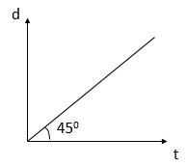Đồ thị độ dịch chuyển – thời gian ở hình vẽ bên cho biết

**A.** vật chuyển động thẳng đều với vận tốc 1 m/s.

**B.** vật chuyển động thẳng nhanh dần đều theo hướng 450 Đông – Bắc.

**C.** vật đứng yên.

**D.** vật chuyển động thẳng đều theo hướng 450 Đông – Bắc.

1. Cặp đồ thị nào ở hình dưới đây là của chuyển động thẳng đều?

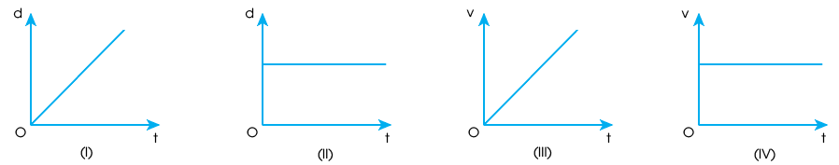

**A.** II và IV. **B.** II và III. **C.** I và III. **D.** I và IV.

1. Gia tốc trong chuyển động thẳng biến đổi đều có đơn vị là

**A.** . **B.** . **C.** . **D.** .

1. Lúc 8h một chất điểm bắt đầu chuyển động thẳng nhanh dần đều (v0 = 0) với gia tốc a = 1 m/s2, lúc 8h5s vận tốc của chất điểm là

**A.** v = 8 m/s. **B.** v = 0 m/s. **C.** v = 5 m/s. **D.** v = 1 m/s.

1. Một chất điểm chuyển động dọc theo trục Ox có phương trình tọa độ(x đo bằng m; t đo bằng s). Gia tốc và tọa độ của chất điểm ở thời điểm t = 3s lần lượt là

**A.** 2,0m/s2; 10 m. **B.** 4,0m/s2; 15 m.

**C.** 2,0m/s2; 18 m. **D.** 4,0m/s2; 21 m.

1. Chuyển động nào dưới đây có thể coi như chuyển động rơi tự do?

**A.** Chuyển động của một viên bi sắt được ném theo phương nằm ngang.

**B.** Chuyển động của một viên bi sắt được ném theo phương xiên góc.

**C.** Chuyển động của một viên bi sắt được thả rơi.

**D.** Chuyển động của một viên bi sắt được ném lên cao.

1. Hai vật được thả rơi tự do từ hai độ cao khác nhau h1 và h2. Khoảng thời gian rơi của vật thứ nhất gấp đôi thời gian rơi của vật thứ hai. Bỏ qua lực cản của không khí. Tỉ số các độ cao  là

**A.**2. **B.** 1/2. **C.** 4. **D.** 1/4.

1. Một vật được thả rơi tự do từ độ 20m xuống đất. Lấy g = 10 m/s2. Vận tốc của vật lúc chạm đất là

**A.** 2 m/s. **B.** 20 m/s. **C.** 12 m/s. **D.** 30 m/s.

1. Bi A có khối lượng gấp 4 lần bi B.Tại cùng một lúc và ở cùng một độ cao, bi A được thả rơi còn bi B được ném theo phương nằm ngang. Nếu coi sức cản của không khí là không đáng kể thì

**A.** bi A rơi chạm đất trước bi B.

**B.** bi A rơi chạm đất sau bi B.

**C.** cả hai bi đều rơi chạm đất cùng một lúc với vận tốc bằng nhau.

**D.** cả hai bi đều rơi chạm đất cùng một lúc với vận tốc khác nhau.

1. Một vật được ném theo phương ngang với vận tốc v0 = 15 m/s theo phương ngang ở độ cao h = 20m so với mặt đất. Lấy g = 10 m/s2. Tầm bay xa của vật là

**A.** L = 64m. **B.** L = 50m. **C.** L = 30m. **D.** L = 20m.

1. Đặt là hợp lực của tất cả các lực tác dụng vào vật có khối lượng m. Chỉ ra phát biểu **sai** khi áp dụng định luật II Newton.

**A.** Vật ở trạng thái cân bằng khi .

**B.** Áp dụng cho chuyển động rơi tự do ta có .

**C.** Vật có khối lượng m càng lớn thì vật khó thay đổi vận tốc.

**D.** Khi chịu tác dụng của lực , vật luôn chuyển động theo hướng của .

1. Trong tương tác giữa hai vật, lực tác dụng và phản lực luôn

**A.** có bản chất khác nhau. **B.** cùng hướng với nhau.

**C.** cân bằng nhau. **D.** cùng độ lớn.

1. Phát biểu nào sau đây **sai**.

**A.** Lực căng có thể là lực kéo hoặc lực nén.

**B.** Lực căng của dây có điểm đặt là điểm mà đầu dây tiếp xúc với vật.

**C.** Lực căng của dây có phương trùng với chính sợi dây, chiều hướng từ hai đầu vào phần giữa của dây.

**D.** Lực căng của dây có bản chất là lực đàn hồi.

1. Một vật trượt có ma sát trên một mặt tiếp xúc nằm ngang. Nếu vận tốc của vật đó tăng 2 lần thì độ lớn lực ma sát trượt giữa vật và mặt tiếp xúc sẽ

**A.** tăng 2 lần. **B.** tăng 4 lần. **C.** giảm 2 lần. **D.** không đổi.

1. Một ô tô đang chạy với vận tốc 36 km/h thì bị hãm lại đột ngột. Bánh xe không lăn nữa mà chỉ trượt trên đường. Biết hệ số ma sát trượt giữa bánh xe và mặt đường là 0,2. Lấy g = 10 m/s2. Kể từ lúc hãm, quãng đường xe đi được đến khi dừng hẳn là

**A.** 25,0 m. **B.** 15,25 m. **C.** 56,25 m. **D.** 50,0 m.

1. Điều nào sau đây **đúng** khi nói về lực cản tác dụng lên một vật chuyển động trong chất lưu?

**A.** Lực cản của chất lưu cùng phương cùng chiều với chiều chuyển động của vật.

**B.** Lực cản của chất lưu không phụ thuộc vào hình dạng của vật.

**C.** Lực cản của chất lưu tăng khi tốc độ của vật tăng và không đổi khi vật chuyển động đạt tốc độ tới hạn.

**D.** Lực cản của chất lưu càng lớn khi vật có khối lượng càng lớn.

ĐỂ SỐ 4

1. Công thức vận tốc trong chuyển động thẳng nhanh dần đều là

**A.** . **B.** .

**C.** . **D.** .

1. Quá trình phát triển của vật lí được chia thành bao nhiêu giai đoạn?

**A.** 3. **B.** 4. **C.** 2. **D.** 5.

1. Phép đo một đại lượng vật lí

**A.** là sai số gặp phải do dụng cụ đo một đại lượng vật lí.

**B.** là những công cụ đo các đại lượng vật lí như thước, cân…

**C.** là phép so sánh nó với một đại lượng cùng loại được quy ước làm đơn vị.

**D.** là những sai sót gặp phải khi đo một đại lượng vật lí.

1. Trường hợp nào dưới đây vật chuyển động không thể coi là chất điểm?

**A.** Đoàn tàu chạy từ Huế vàoĐàNẵng.

**B.** Giọt nước mưa rơi từ mái nhà xuốngđất.

**C.** Ở Trái Đất trong chuyển động tự quayquanh nó.

**D.** Viên sỏi rơi từ độ cao 20 m.

1. 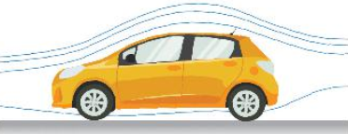Các nhà sản xuất xe ô tô thường xuyên nghiên cứu và cải tiến để xe có hình dạng khí động học (dạng con thoi) sao cho

**A.** lực kéo của xe lớn nhất.

**B.** lực cản của không khí tác dụng lên xe nhỏ nhất.

**C.** lực nâng của mặt đường tác dụng lên xe lớn nhất.

**D.** lực ma sát giữa bánh xe với mặt đường nhỏ nhất.

1. 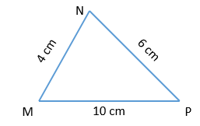Một người dịch chuyển theo một đường kín MNPM (hình vẽ).

Chọn câu **sai**.

**A.** Độ dịch chuyển khi đi từ M đến N là 4cm.

**B.** Độ dịch chuyển khi đi từ N đến P là 6cm.

**C.** Độ dịch chuyển khi đi từ M đến N rồi đến P là 10cm.

**D.** Độ dịch chuyển khi đi theo đường kín MNPM là 20cm.

1. Trong một bài thực hành, gia tốc rơi tự do được tính theo công thức . Sai số tuyệt đối của phép đo trên tính theo công thức nào?

**A.** 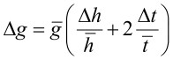. **B. 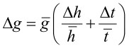.**

**C.** 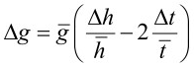. **D.** 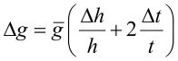.

1. Điều nào sau đây là đúng khi nói về tốc độ trung bình?

**A.** Tốc độ trung bình là trung bình cộng của các vận tốc.

**B.** Tốc độ trung bình cho biết tốc độ của vật tại một thời điểm xác định.

**C.** Trong hệ SI, đơn vị của tốc độ trung bình là m/s2.

**D.** Tốc độ trung bình được xác định bằng thương số giữa quãng đường đi được và thời gian đi hết quãng đường đó.

1. 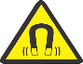Biển báo mang ý nghĩa:

**A.** Nơi nguy hiểm về điện. **B.** Từ trường.

**C.** Lưu ý vật dễ vỡ. **D.** Nơi có chất phóng xạ.

1. Độ dịch chuyển và quãng đường đi được của vật có độ lớn bằng nhau khi vật

**A.** chuyển động thẳng và chỉ đổi chiều 2 lần.

**B.** chuyển động tròn.

**C.** chuyển động thẳng và không đổi chiều.

**D.** chuyển động thẳng và chỉ đổi chiều 1 lần.

1. Một vật trượt có ma sát trên một mặt tiếp xúc nằm ngang. Nếu diện tích tiếp xúc của vật đó giảm 3 lần thì độ lớn lực ma sát trượt giữa vật và mặt tiếp xúc sẽ

**A.** giảm3 lần. **B.** tăng3 lần. **C.** giảm6 lần. **D.** không thayđổi.

1. Một người đi xe đạp trên  đoạn đường đầu với tốc độ trung bình 10km/h và  đoạn đường sau với tốc độ trung bình 20 km/h. Tốc độ trung bình của người đi xe đạp trên cả quãng đường là

**A.** 12 km/h. **B.** 15 km/h. **C.** 17 km/h. **D.** 13,3 km/h.

1. Trong thí nghiệm khảo sát chuyển động rơi tự do, đồ thị biểu diễn sự phụ thuộc của quãng đường vật rơi với bình phương khoảng thời gian rơi là

**A.** mộtđườngparabol. **B.** mộtđường thẳng.

**C.** mộtphầnparabol. **D.** một cungtròn.

1. 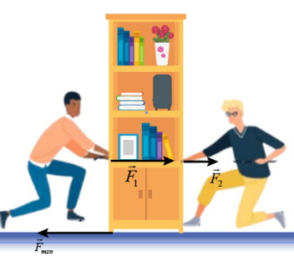Để đẩy chiếc tủ, cần tác dụng một lực kéo theo phương nằm ngang có giá trị tối thiểu 300 N để thắng lực ma sát nghỉ. Nếu người kéo tủ với lực 35 N và người kia đẩy tủ với lực 260 N, có thể làm dịch chuyển tủ được không?

**A.** Tủ không dịch chuyển, vì lực kéo nhỏ hơn lực đẩy.

**B.** Tủ không dịch chuyển, vì hợp lực tác dụng lên tủ nhỏ hơn lực ma sát nghỉ cực đại.

**C.** Tủ dịch chuyển, vì hợp lực tác dụng lên tủ lớn hơn lực ma sát nghỉ cực đại.

**D.** Tủ dịch chuyển, vì lực đẩy lớn hơn lực kéo.

1. Trường hợp nào sau đây **không liên quan** đến quán tính

**A.** Viên bi được thả thì rơi xuống đất.

**B.** Một đứa bé bị ngã khi vấp phải hòn đá.

**C.** Xe đang chạy mà hãm phanh đột ngột thì hành khách bị ngã chúi về phía trước.

**D.** Người trong xe bị ngã về bên phải khi xe rẽ trái.

1. Một vật đang nằm yên trên mặt đất, lực hấp dẫn do Trái Đất tác dụng vào vật có độ lớn

**A.** lớn hơn trọng lượng của vật.

**B.** nhỏ hơn trọng lượng của vật.

**C.** bằng trọng lượng của vật.

**D.** bằng 0.

1. Một vật chuyển động thẳng chậm dần đều với tốc độ đầu 3 m/s và gia tốc 2 m/s2, thời điểm ban đầu ở gốc tọa độ và chuyển động ngược chiều dương của trục tọa độ thì độ dịch chuyển của vật theo thời gian t là

**A.** . **B.** . **C.** . **D.** .

1. Thả rơi môt hòn đá từ miệng một cái hang sâu xuống đáy. Sau 4s kể từ khi thả thì nghe tiếng hòn đá chạm đáy. Tìm chiều sâu của hang, biết vận tốc của âm thanh trong không khí là 330m/s, Lấy g=10m/s2

**A.** 60m. **B.** 90m. **C.** 71,6m. **D.** 54m.

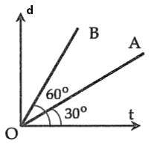

1. Hình dưới là đồ thị độ dịch chuyển - thời gian của hai vật chuyển động thẳng cùng hướng.

Tỉ lệ vận tốc vA: vB là

**A.** 3: 1. **B.** 1: 3. **C.** . **D.** .

1. Chọn phát biểu **đúng**.

**A.** Khi thấy vận tốc của vật thay đổi thì chắc chắn là đã có lực tác dụng lên vật.

**B.** Khi không còn lực nào tác dụng lên vật nữa, thì vật đang chuyển động sẽ lập tức dừng lại.

**C.** Vật chuyển động được là nhờ có lực tác dụng lên nó.

**D.** Nếu không chịu lực nào tác dụng thì mọi vật phải đứng yên.

1. Một tủ lạnh có khối lượng 50kg trượt thẳng đều trên sàn nhà. Hệ số ma sát trượt giữa tủ lạnh và sàn nhà là 0,4. Lấy g = 10m/s2. Lực đẩy tủ lạnh theo phương ngang bằng

**A.** 450 N. **B.** 400 N. **C.** 200 N. **D.** 196 N.

1. Trong một sự cố giao thông, một ô tô tải va chạm với một ô tô con có khối lượng bé hơn đang chạy ngược chiều thì

**A.** lực mà ô tô tải tác dụng lên ô tô con lớn hơn lực mà ô tô con tác dụng lên ô tô tải.

**B.** lực mà ô tô tải tác dụng lên ô tô con nhỏ hơn lực mà ô tô con tác dụng lên ô tô tải.

**C.** ô tô con nhận được gia tốc lớn hơn ô tô tải.

**D.** ô tô tải nhận được gia tốc lớn hơn ô tô con.

1. 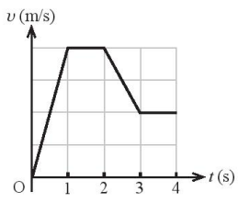Quan sát đồ thị (v – t) trong hình dưới của một vật đang chuyển động thẳng và cho biết quãng đường vật đi được trong khoảng thời gian nào là lớn nhất?

**A.** Trong khoảng thời gian từ 0 đến 1 s.

**B.** Trong khoảng thời gian từ 1 s đến 2 s.

**C.** Trong khoảng thời gian từ 2 s đến 3 s.

**D.** Trong khoảng thời gian từ 3 s đến 4 s.

1. Chọn phát biểu **đúng**.

Cặp “**lực và phản lực**” trong định luật III Niu-tơn

**A.** cùng tác dụng vào một vật. **B.** tác dụng vào hai vật khác nhau.

**C.** không bằng nhau về độ lớn. **D.** bằng nhau về độ lớn nhưng khác giá nhau.

1. Một chất điểm bắt đầu chuyển động với gia tốc a = 1m/s2, trong 10s đầu nó đã đi hết quãng đường S. Thời gian chất điểm đi hết quãng đường  cuối là

**A.** t = 3,68s. **B.** t = 6,32s. **C.** t = 3,33s. **D.** t = 7s.

1. 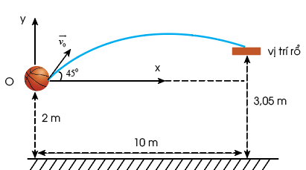**(0,5 điểm)** Một cầu thủ bóng rổ cao 2 m đứng cách xa rổ 10 m theo phương nằm ngang để tập ném bóng vào rổ. Biết miệng rổ ở độ cao 3,05 m. Hỏi người đó phải ném bóng từ độ cao ngang đầu với vận tốc theo phương 450 có độ lớn bằng bao nhiêu để bóng rơi vào rổ? lấy g = 9,8 m/s2.